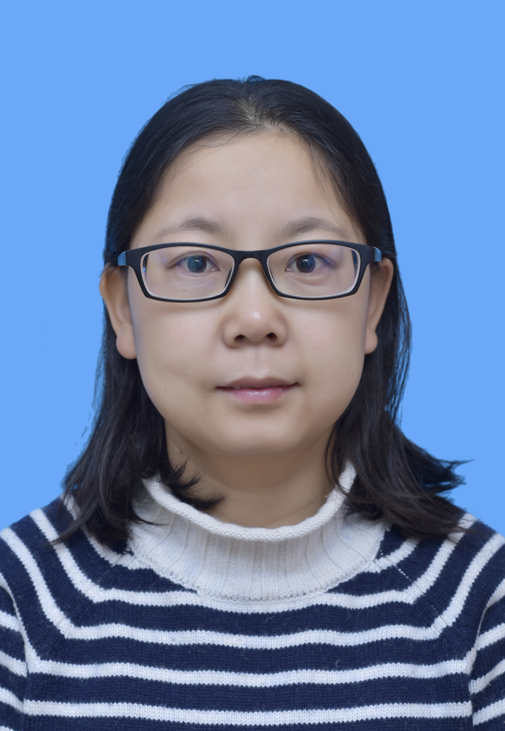
卢海博，女， 农学博士，副教授，硕士生导师（农业资源利用与植物保护领域，植物保护专业）。主要从事农作物病虫害综合治理及农药残留分析与检测。
◆教育背景
1999．9—2003．7，河北农业大学，植物保护专业，学士
2003．9—2006．7，华南农业大学，农药学，硕士
2013．9—2019．12，河北农业大学，森林保护，博士
◆工作经历
2006年7月-今，河北北方学院农林科技学院植物保护教研室。
2018年晋升为副教授，2021年评为硕士生导师。
◆教学情况及荣誉称号
承担课程（本科、硕士）：
本科：
- 植物化学保护学，课程负责人。
- 农药生物测定与药效试验，课程负责人。
◆科研情况
主持的在研项目：
- 农村农药、化肥使用科普APP开发，河北省科技厅，2020-2021年，15万元，排名第2。
- 春玉米机械化籽粒直收品种筛选及配套栽培技术研究，张家口市科技局项目，2019-2021年，经费5万元，排名第2。
◆主要代表性论文论著
论文：发表论文20余篇，主要代表作如下：
1.卢海博，魏东，王素利，等.分散固相萃取结合HPLC法测定张杂谷中新烟碱类杀虫剂的残留[J].农药，2018，57(7):511-515
2.卢海博，魏东，龚学臣，黄智鸿，高宝嘉.新烟碱类杀虫剂在苹果果实不同部位中的残留[J].农药学学报，2019，21(4):500-505.
3.Hai-bo Lu, Ling-pin Jin, Dong Wei, Zhi-hong Huang. Study on the differential gene expression of elm leaves fed on by Tetraneura akinire Sasaki[J]. Genes & Genomics. 2019, 41:1505-1516（影响因子，0.72）
4.卢海博，魏东，高宝嘉.六种新烟碱类杀虫剂残留在苹果实验室模拟加工中的变化[J]. 农药学学报,2020,22(1):131-137.
5.Lu Hai-bo, Huang Zhi-hong, Gao Bo-jia, Wang su-li. Effects of processing on residue levels of neonicotinoid insecticides in apple[J]. Research journal of biotechnology,2018,13(5):57-62.
6.卢海博，闫静琦，蒋傲男，陈宗政，赵海超，黄智鸿.寒旱区春玉米机械化籽粒直收品种筛选[J]. 河北北方学院学报(自然科学版),2019,35(1):35-38.
◆团队和平台
《植物化学保护学》校级一流课程负责人
◆研究生培养
在读硕士生1名。
◆联系方式
办公电话：18931318667
电子邮件：nkxlhb@163.com

